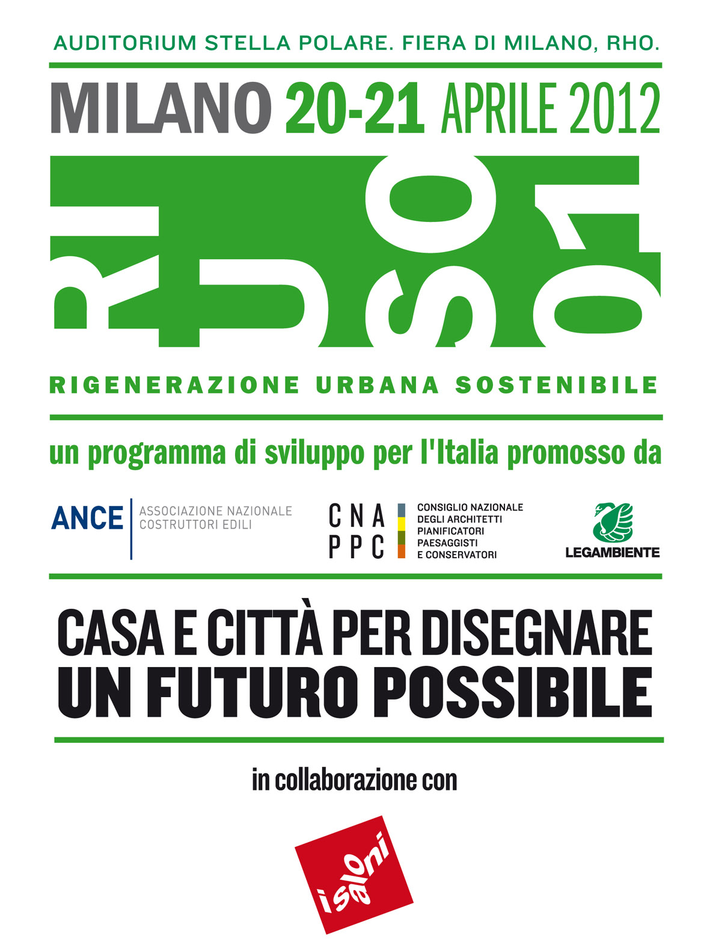

IL CONSIGLIO NAZIONALE ARCHITETTI P.P.C.

INVITA AL PROGRAMMA DI SVILUPPO PER L’ITALIA “RI.U.SO.” RIGENERAZIONE URBANA SOSTENIBILE

Salone Internazionale del Mobile 2012
Forum “Casa e città per disegnare un futuro possibile”
venerdì 20 e sabato 21 aprile

All’Auditorium Stella Polare della Fiera di Milano Rho–Pero il Presidente del CNAPPC Leopoldo Freyrie presenterà il programma di Rigenerazione Urbana Sostenibile e il Direttore del CRESME Lorenzo Bellicini illustrerà la Ricerca sullo stato del patrimonio edilizio nazionale.

fino all’esaurimento dei posti disponibili gli iscritti al Forum
avranno la possibilità di accedere
gratuitamente al Salone internazionale del Mobile

per registrarsi: www.riuso01.it

Roma 9 aprile 2012. Al Forum “Casa e città per disegnare un futuro possibile”, che si svolgerà presso il Salone Internazionale del Mobile venerdì 20 e sabato 21 aprile, parteciperanno qualificati esponenti del Governo, delle Pubbliche Amministrazioni, del mondo dell’impresa, delle professioni e delle politiche ambientali per identificare gli strumenti operativi capaci di promuovere il progetto di Rigenerazione Urbana Sostenibile. La prima iniziativa, svoltasi a Roma il 3 aprile all’ANCE alla presenza del Ministro dello Sviluppo Economico e delle Infrastrutture e Trasporti, Corrado Passera e al Vice Ministro delle Infrastrutture e Trasporti, Mario Ciaccia, ha aperto la strada per il progetto di legge denominato Piano città.
Ad illustrare per temi l’architettura della città di domani saranno presenti in tre diverse sessioni gli architetti: Mario Cucinella - Architetture low cost e case passive- , Benedetta Tagliabue - Spazi pubblici- , Andrea Boschetti | Metrogramma - Riuso, Mobilità sociale e nuove tipologie abitative - e Stefano Boeri - Visioni urbane –.
Il Forum rappresenta una importante occasione per proporre al Paese un concreto programma di sviluppo incentrato sulla rigenerazione delle città, dove si produce l’80% del PIL nazionale. Pena la propria decadenza, i centri urbani hanno bisogno di essere ripensati, anche con il contributo degli architetti, per affrontare le sfide della globalizzazione e della sostenibilità ambientale e sociale. Sulla base degli esiti del “Rapporto CRESME” saranno proposte dagli attori coinvolti strategie di azione mirate ad arginare il decadimento dell’edificazione pubblica e privata, e informare la società civile sulla improrogabile urgenza di adeguare tale patrimonio agli standard di sicurezza ed energetici, sul restauro dei beni culturali, sul recupero degli spazi pubblici e del verde, sull’innovazione delle reti tecnologiche.

Il programma del Convegno è scaricabile dal sito: www.riusoO1.it

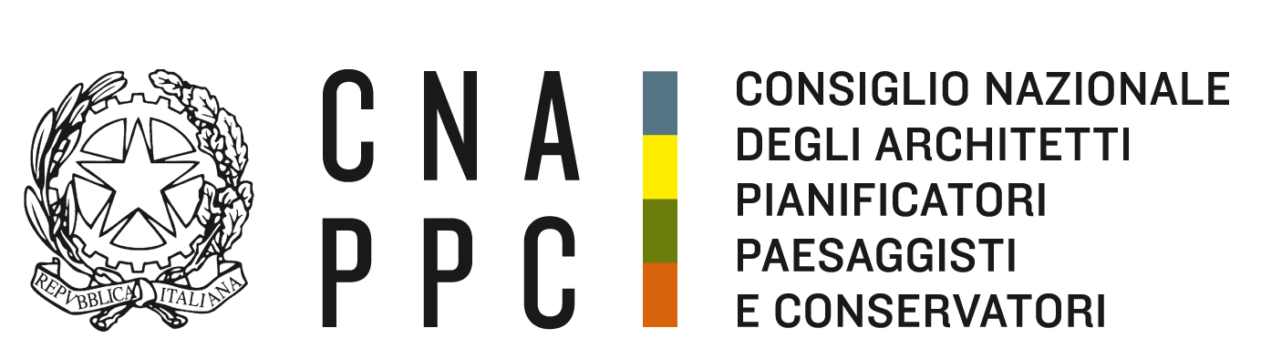

RELAZIONI PUBBLICHE E COMUNICAZIONE WEB Consiglio Nazionale Architetti P.P.C.
Valentina Piscitelli C: +39 3397636688 E:valentina.piscitelli@gmail.com

UFFICIO STAMPA Consiglio Nazionale Architetti P.P.C.
Silvia Renzi C:+39 338 2366914 E: sirenzi@libero.it

Segreteria del Convegno
Manuela Valtolina T: +39 02 43512004 E: info@riuso01.it
F: +39 02 93664359 W: www.riuso01.it

orari del Forum: 10.00 – 13.30 (venerdì, prima sessione) 15,00 – 18,30 (venerdì, seconda sessione)
9,30 – 11,30 (sabato, terza sessione) 11,30 – 14,00 (sabato, tavola rotonda)

biglietto gratuito fino ad esaurimento posti:
per chi si iscrive compilando il modulo online dal link: http://www.riuso01.it/programma-milano/

